Casos de Uso de la App - Rocket Motors

**Ejemplos de Casos de Uso**

Rocket Motors

Revision: 0.2

Março 31, 2019

Approval

|  |
| --- |
| The original of this document is approved and signed by:  Name:  Surname:  Title:  Date:  Signature: |

Revision History

|  |  |  |  |
| --- | --- | --- | --- |
| **Revision** | **Date** | **Description** | **Author** |
| 0.1 | <date 1> | <draft> | <Author name> |
| 0.2 | <date 2> | <release> | <Author name> |

Table of Contents

1. Introduction 5

1.1. Purpose 5

1.2. Scope 5

1.3. Overview 5

2. Actor Summary 6

3. Use Case: Diagrama de los actores Diagram 6

3.1. Criar coche para busca Use Case 6

3.2. Enviar comentarios de problemas con los coches Use Case 7

Index of Use-Cases

|  |  |
| --- | --- |
| **UseCase** | **Page** |
| Criar coche para busca | 6 |
| Enviar comentarios de problemas con los coches | 7 |

# Introduction

## Purpose

Este documento describe dos formas de uso de la aplicación – Rocket Motors.

## Scope

Aquí hay una breve descripción de dos casos de uso de la aplicación Rocket Motors donde figuran como actores el administrador del sistema y el usuario de la aplicación.

## Overview

Se muestra de manera simple la intrucción de un coche insertado por el administrador y la inserción de los primeros de este coche por parte del usuario de la aplicación. Puede ser cambiado, borrado o publicado de acuerdo con la decisión del administrador, que tiene derechos y atributos para tales modificaciones en la aplicación

# Actor Summary

|  |  |
| --- | --- |
| **Primary Actor** | **Use Cases** |
| Administrador | * Criar coche para busca |
| Usuario | * Enviar comentarios de problemas con los coches |

# Use Case: Diagrama de los actores Diagram

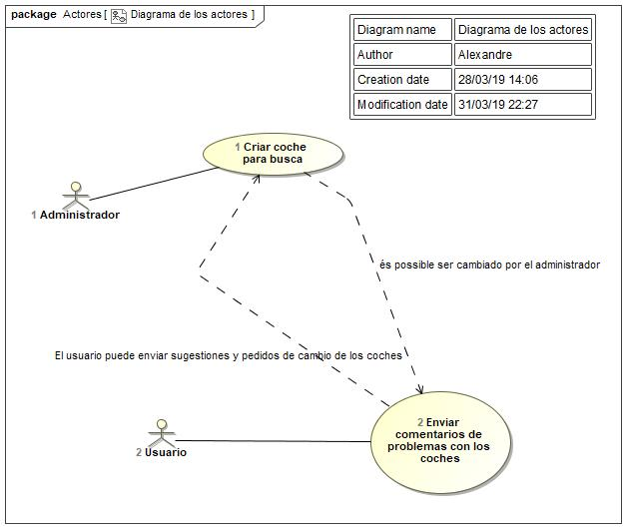

## Criar coche para busca Use Case

|  |  |  |  |
| --- | --- | --- | --- |
| **Use Case Name** | Criar coche para busca | ID | 1 |
| **Complexity** | Average Complexity | | |
| **Description** |  | | |
| **Actors** | * Administrador | | |
| **Goal** | Se crea un nuevo coche en la app | | |
| **Assumption** |  | | |
| **Non Functional Requirements** |  | | |
| **Pre Condition** | El administrador crea una base de datos con loas principales modelos de coches del mercado | | |
| **Post Condition** | El administrador recibe opiniones para inserir más o borrar algun coche del app por un "button" en "settings" | | |
| **Constraints** |  | | |

|  |  |
| --- | --- |
| **Relations** | |
| **Association** | * Administrador Actor |
| **Include** | * Enviar comentarios de problemas con los coches UseCase |
| **Extend** |  |
| **Generalization** |  |

|  |  |
| --- | --- |
| **Scenarios** | |
| **Basic Flow of Events** |  |
| **Basic Flow of Events Diagrams** |  |
| **Alternative Flow of Events** | Se puede mirar el coche en la pantalla de busca |
| **Alternative Flow of Events Diagrams** |  |
| **Exceptional Flow of Events** |  |
| **Exceptional Flow of Events Diagrams** |  |

## Enviar comentarios de problemas con los coches Use Case

|  |  |  |  |
| --- | --- | --- | --- |
| **Use Case Name** | Enviar comentarios de problemas con los coches | ID | 2 |
| **Complexity** | Average Complexity | | |
| **Description** |  | | |
| **Actors** | * Usuario | | |
| **Goal** | Insertar comentarios, opiniones sobre los coches | | |
| **Assumption** |  | | |
| **Non Functional Requirements** |  | | |
| **Pre Condition** | El usuario inserta comentarios e opiniones sobre los coches | | |
| **Post Condition** | Los comentarios insertados por lo usuario podran ser visualizados y se aprobados, poderan ser excluidos del app | | |
| **Constraints** |  | | |

|  |  |
| --- | --- |
| **Relations** | |
| **Association** | * Usuario Actor |
| **Include** | * Criar coche para busca UseCase |
| **Extend** |  |
| **Generalization** |  |

|  |  |
| --- | --- |
| **Scenarios** | |
| **Basic Flow of Events** | Se inserta el comentario del coche (texto) > el comentario es leido por el administrador > lo comentario es publicado > lo comentario es mirado por otros usuarios |
| **Basic Flow of Events Diagrams** |  |
| **Alternative Flow of Events** | Se puede mirar el comentario, opinion en la pantalla |
| **Alternative Flow of Events Diagrams** |  |
| **Exceptional Flow of Events** |  |
| **Exceptional Flow of Events Diagrams** |  |